Федеральное агентство связи
Федеральное бюджетное образовательное учреждение высшего образования
«Сибирский государственный университет телекоммуникаций и информатики»
(ФГОУ ВПО «СибГУТИ»)

Факультет ИВТ

Кафедра вычислительных систем

Лабораторная работа №1
"Обработка строковых данных"

Выполнил:
студент гр. ИВ - 521
Прокопенко Р. П.

Проверила:
Старший преподаватель Кафедры ВС
Перышкова Е.Н.

Новосибирск
2016
Цель
Получение навыков проектирования программ методом «сверху вниз», а также опыта программной обработки строковых данных.

Задание
Исходная задача должна быть разбита на четыре основные подзадачи:

1) Ввод данных – input () – предусматривает взаимодействие с пользователем и возвращает строку, содержащую входные данные (путь);
2) проверка корректности данных – check () – которая обеспечивает проверку допустимости длины входной строки и используемых в ней символов. Значения, возвращаемые функцией check(), должны позволять определить тип ошибки и (если возможно ) номер символа , в которой она обнаружена;
3) обработка – process () – входных данных согласно заданию;
4) вывод данных – output () – на экран, обеспечивает отображение полученных результатов или сообщений об ошибке.

Вариант №2
На вход программы поступает строка, соответствующая абсолютному пути. Для заданной строки выполнить следующие операции:
а) определить тип ОС, использующей данный путь;
б) найти количество символов в имени конечного файла (длина файла без учета каталогов) и распечатать его имя;
в) определить, присутствуют ли во входном пути директории, имена которых состоят только из цифр, если да – заменить имя такого каталога на число, которое на единицу превышает числовое представление имени каталога.

Анализ задачи

1. Способ представления данных, над которыми производятся операции

- Файловые пути Windows:
Полное имя файла в Windows-системах состоит из буквы диска, после которого ставится двоеточие и обратная наклонная черта (обратный слеш), затем через обратные слеши перечисляются подкаталоги, в конце пишется имя файла. Например:
C:\Windows\System32\calc.exe
Полное имя файла (включая расширение) в ОС Windows может содержать до 260 символов, данное значение определено константой MAX_PATH.

- Файловые пути GNU/Linux:
В UNIX-подобных операционных системах (например, GNU/Linux) полный путь состоит из слеша ("/"), обозначающего корневой каталог, после которого идет перечисление каталогов и подкаталогов, разделенных также символом "/", в конце указывается имя файла. Например: /usr/local/bin/gcc
Пути, начинающиеся не с символа "/", считаются относительными и отсчитываются относительно рабочего каталога. Пример:
Пусть текущий каталог – /home/alex/video тогда относительный путь prog/c_manual.avi соответствует абсолютному пути /home/alex/video/prog/c_manual.avi
Особое значение имеют пути, которые начинаются со знака тильда ("~"). Тильда обозначает домашнюю директорию текущего или указанного пользователя.
Если после знака тильда ("~") следует слэш ("/"), то речь идет о пути относительно домашнего каталога текущего пользователя:
Пусть текущий пользователь – iv421s01 Домашний каталог пользователя iv421s01 – /home/STUDENTS/iv421s01/ тогда путь ~/video/prog/c_manual.avi соответствует абсолютному пути: /home/STUDENTS/iv421s01/video/prog/c_manual.avi
Графическое представление типов данных

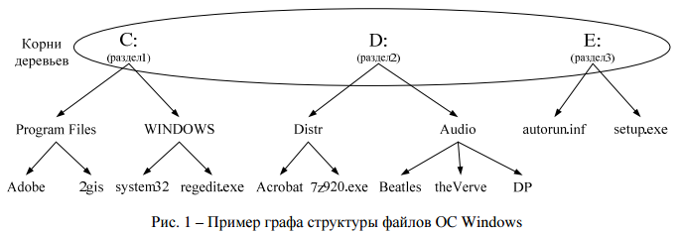
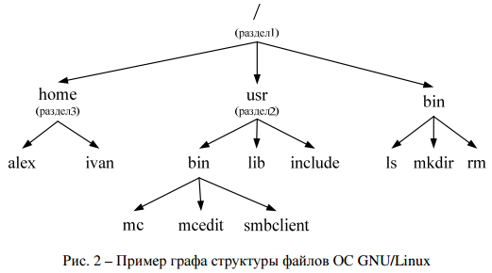

Символьный тип (Char) - это тип данных, состоящих из одного символа (знака, буквы, кода). Значением типа Char может быть любой символ из набора ASCII.
Строковый тип (String, String[n]) - этот тип данных определяет последовательности символов - строки. Параметр n определяет максимальное количество символов в строке.

2. Описание реализованных алгоритмов обработки данных с помощью блок-схем или псевдокода

Функция main()
ВЫЗОВ setlocale(LC_ALL, "Russian");
ВЫЗОВ input (str)
ВЫЗОВ check(str);
ВЫЗОВ process(str);
ВЫЗОВ output(str);
ВЕРНУТЬ 0;
КОНЕЦ ФУНКЦИИ

ФУНКЦИЯ input(char *s)
ВЫВОД ("Введите строку, соответствующую абсолютному пути:")
ВВОД (str)
ВЫВОД ("Входная строка: str")
КОНЕЦ ФУНКЦИИ

ФУНКЦИЯ check(char *s)
ВЫЗОВ sspn (str)
КОНЕЦ ФУНКЦИИ

ФУНКЦИЯ process(char *s)
int i, s1, f = 0, k, j;
first_ch = str[0];
ЕСЛИ (first_ch == '/') {
ВЫВОД("OS: Linux\n");
delim = '/';
f=1;
}
ЕСЛИ (ВЫЗОВ isLowCase(first_ch) == 1 || ВЫЗОВ isHighCase(first_ch) == 1) {
ВЫВОД ("OS: Windows\n");
delim = '\\';
f=1;
}
ЕСЛИ (f == 0) {
ВЫВОД ("Ошибочный путь...\n");
ВЕРНУТЬ 1;
}
ВЫВОД ("Разделитель: %c\n", delim);
i = ВЫЗОВ stok(str, delim, ptr);
ВЫВОД ("Количество каталогов с учетом конечного файла: %d\n", i);
ВЫВОД ("Конечный файл: %s\n", ptr[i-1]);
s1 = ВЫЗОВ slen(ptr[i-1]);
printf("Длина конечного файла: %d\n\n", s1);
ДЛЯ (k = 0; k < i; k++) {
ЕСЛИ (ВЫЗОВ isCase(ptr[k]) == 0) {
ЕСЛИ (ВЫЗОВ atoi(ptr[k])) {
j = ВЫЗОВ atoi(ptr[k])+1;
ВЫЗОВ change(ptr[k], j);
}
}
КОНЕЦ ФУНКЦИИ

ФУНКЦИЯ output(char *s)
ВЫВОД ("Обновленная строка: %s", s);
КОНЕЦ ФУНКЦИИ

ФУНКЦИЯ sdvig (char *s, int j, int i, char delim, char *ptr[])
char *suf = s;
int idx = ptr[j] - suf;
int m;
ДЛЯ (m = 261; m > idx-1; m--)
s[m + 1] = s[m];
ДЛЯ (m = j; m < i; m++)
ptr[m] = ptr[m] + 1;
КОНЕЦ ФУНКЦИИ

Функция change (char *s, int k)
char* c;
c = (char *) ВЫЗОВ malloc(10 * ВЫЗОВ sizeof(char));
int i, v = 0;
ПОКА (k > 9) {
c[v++] = (k % 10) + '0';
k = k / 10;
}
c[v++] = k + '0';
c[v] = '\0';
char t;
ДЛЯ (i = 0; i < v / 2; i++) {
t = c[i];
c[i] = c[v - 1 - i];
c[v - 1 - i] = t;
}
v = 0;
ДЛЯ (v=0; c[v] != '\0'; v++)
s[v] = c[v];
ВЫЗОВ free(c);
КОНЕЦ ФУНКЦИИ

ФУНКЦИЯ isCase(char *s)
int i, f = 0;
ДЛЯ (i = 0; i < ВЫЗОВ slen(s); i++)
ЕСЛИ (ВЫЗОВ isHighCase(s[i]) == 1 || ВЫЗОВ isLowCase(s[i]) == 1)
f = 1;
ЕСЛИ (f == 1)
ВЕРНУТЬ 1;
ВЕРНУТЬ 0;
КОНЕЦ ФУНКЦИИ

ФУНКЦИЯ isLowCase(char ch)
ЕСЛИ( ch >= 'a' && ch <= 'z')
ВЕРНУТЬ 1;
ВЕРНУТЬ 0;
КОНЕЦ ФУНКЦИИ

ФУНКЦИЯ isHighCase (char ch)
ЕСЛИ( ch >= 'A' && ch <= 'Z')
ВЕРНУТЬ 1;
ВЕРНУТЬ 0;
КОНЕЦ ФУНКЦИИ

ФУНКЦИЯ slen (char ch)
int i;
ДЛЯ (i = 0; s[i] != '\0'; i++);
ВЕРНУТЬ i;
КОНЕЦ ФУНКЦИИ

ФУНКЦИЯ stok (char ch)
char *suf = s;
ptr[0] = s;
int i, j = 1;
ПОКА( ( i = ВЫЗОВ schr(suf, delim) ) >= 0 ) {
suf[i] = '\0';
suf = suf + i + 1;
ptr[j] = suf;
j++;
}
ВЕРНУТЬ j;
КОНЕЦ ФУНКЦИИ

ФУНКЦИЯ schr (char *s, char delim)
int i, idx = -1;
ДЛЯ (i = 0; (s[i] != '\0') && (s[i] != delim); i++);
ЕСЛИ (s[i] == delim)
idx = i;
ВЕРНУТЬ idx;
КОНЕЦ ФУНКЦИИ

ФУНКЦИЯ sspn (char *s)
int i;
ДЛЯ (i = 0; s[i] != '\0'; i++)
ЕСЛИ (s[i] == '*' || s[i] == '&' || s[i] == '?' || s[i] == '|' || s[i] == '"' || s[i] == '<' || s[i] == '>' || s[i] == ';')
ВЫЗОВ fprintf (stderr, "Недопустимый символ <%c> на позиции <%d>;", s[i], i);
КОНЕЦ ФУНКЦИИ

ФУНКЦИЯ sequal (char *s1, char *s2)
int i, out = 1;
ДЛЯ(i = 0; out && (s1[i] != '\0' && s2[i] != '\0'); i++)
ЕСЛИ (s1[i] != s2[i]){
out = 0;
ВЕРНУТЬ out;
}
ВЕРНУТЬ out;
КОНЕЦ ФУНКЦИИ

ФУНКЦИЯ scopy (char *s1, char *s2)
int i;
ДЛЯ (i = 0; (s1[i] != '\0' && s2[i] != '\0'); i++)
s2[i] = s1[i];
КОНЕЦ ФУНКЦИИ

ФУНКЦИЯ suntok (char *s, char delim, char *ptr[], int cnt)
int i;
ДЛЯ (i = 1; i < cnt; i++)
*(ptr[i] - 1) = delim;
КОНЕЦ ФУНКЦИИ

Тестовые данные

1) Некорректный файловый путь.
Т.к. входная строка ошибочна, мы получим сообщение об ошибке. Редактирование строки не выполняется.
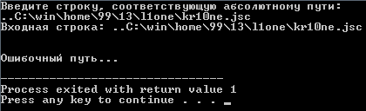

2) Превышение допустимой длины строки.
Т.к. входная строка превышает допустимую длину, мы получим сообщение об ошибке. Редактирование строки не выполняется.
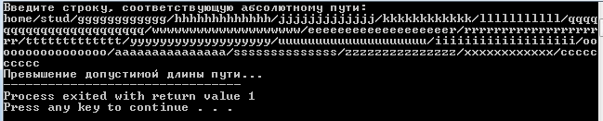

3) Windows-путь, содержащий названия каталогов(только из букв, только из цифр, с цифрой в начале, с буквой вначале).
Т.к. входная строка корректна, то редактирование строки выполняется в соответствии с заданием.
- каталог "16" изменяет название на "17";
- каталоги "7z" и "mz412" остаются с прежними названиями, т.к. в их названиях помимо цифр есть и буквы;
- критическая ситуация, когда переименованный каталог содержит больше символов обрабатывается. Каталог с именем "9" заменяется на каталог "10", причем происходит сдвиг строки на 1 вправо, начиная с разделителя идущего после имени каталога "9".
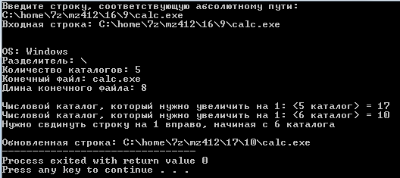

4) Linux-путь, содержащий названия каталогов(только из букв, только из цифр, с цифрой в начале, с буквой вначале).
Т.к. входная строка корректна, то редактирование строки выполняется в соответствии с заданием.
- каталог "12" изменяет название на "13";
- каталоги "11hours" и "street666" остаются с прежними названиями, т.к. в их названиях помимо цифр есть и буквы;
- критическая ситуация, когда переименованный каталог содержит больше символов обрабатывается. Каталог с именем "9999" заменяется на каталог "10000", причем происходит сдвиг строки на 1 вправо, начиная с разделителя идущего после имени каталога "9999".
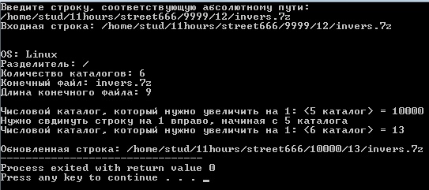

Листинг программы

main.c
#include <stdio.h>
#include <stdlib.h>
#include <locale.h>
#include "string.h"
#include "proc.h"

int main() {
setlocale(LC_ALL, "Russian");
input(str);
check(str);
process(str);
output(str);
return 0;
}

proc.h
#ifndef PROC
#define PROC
void input(char *s);
void check(char *s);
void process(char *s);
void output(char *s);
char str[261];
char first_ch, delim;
char *ptr[30];
#endif

proc.c
#include <stdio.h>
#include <stdlib.h>
#include "string.h"
#include "proc.h"

void input(char *s) {
int i;
char ch[500];

printf("vvedite stroku, sootvetstvuyushuyu absolutnomu puti:\n");
scanf("%s", &ch);
if(slen(ch) > 261) {
printf("previshenie dopustimoy dlini puti...");
exit(1);
}
else {
for (i = 0; i < slen(ch); i++)
s[i] = ch[i];
printf("vhodnaya stroka: %s\n\n", s);
}
}

void check(char *s) {
sspn(s); // proverka na nedopustimie simvoli
printf("\n");
}

void process(char *s) {
int i, s1, f = 0, k, j;
first_ch = s[0];
if (first_ch == '/' && schr(s, '\\') < 0) {
printf("OS: Linux\n");
delim = '/';
f=1;
}
if ((isLowCase(first_ch) == 1 || isHighCase(first_ch) == 1) && schr(s, '/') < 0 && schr(s, ':') > 0 && schr(s, ':') < 3 && schr(s, '\\') > schr(s, ':')) {
printf("OS: Windows\n");
delim = '\\';
f=1;
}
if (f == 0) {
printf("oshibo4niy put'...\n");
exit(1);
}
printf("razdelitel': %c\n", delim);
i = stok(s, delim, ptr);
printf("koli4estvo katalogov: %d\n", i - 2);
printf("kone4niy fayl: %s\n", ptr[i-1]);
s1 = slen(ptr[i-1]);
printf("dlina kone4nogo fayla: %d\n\n", s1);
for (k = 0; k < i; k++) {
if (isCase(ptr[k]) == 0) {
if (atoi(ptr[k])) {
j = atoi(ptr[k])+1;
printf("4islovoy katalog, kotoriy nuzhno uveli4it' na 1<%d katalog > = %d\n", k, j);
if (((j - 1) % 1000 == 999 || (j - 1) % 1000 == 99 || (j - 1) % 1000 == 9) && ((j - 1) % 100 == 99 || (j - 1) % 100 == 9) && ((j - 1) % 10 == 9)) {
printf("nuzhno sdvinut' stroku na 1 vpravo, na4inaya s %d kataloga \n", k);
sdvig(s, k + 1, i, delim, ptr);
}
change(ptr[k], j);
}
}
}
suntok(s, delim, ptr, i);
}

void output(char *s) {
printf("\nobnovlennaya stroka: %s", s);
}

string.h
#ifndef STRING
#define STRING
int isCase(char *s);
void sdvig(char *s, int j, int i, char delim, char *ptr[]);
int isLowCase(char ch);
int isHighCase(char ch);
void change(char *s, int k);
void sspn(char *s);
int slen(char *s);
int stok(char *s, char delim, char *ptr[]);
int schr(char *s, char delim);
int sequal(char *s1, char *s2);
void scopy(char *s1, char *s2);
void suntok(char *s, char delim, char *ptr[], int cnt);
#endif

string.c
#include <stdio.h>
#include <stdlib.h>
#include "string.h"
#include "proc.h"

void sdvig(char *s, int j, int i, char delim, char *ptr[]) {
char *suf = s;
int idx = ptr[j] - suf;
int m;
for (m = 261; m > idx-1; m--)
s[m + 1] = s[m];
for (m = j; m < i; m++)
ptr[m] = ptr[m] + 1;
}

void change(char *s, int k) {
char* c;
c = (char *)malloc(10 * sizeof(char));
int i, v = 0; // koli4estvo cifr v 4isle n
while (k > 9) {
c[v++] = (k % 10) + '0';
k = k / 10;
}
c[v++] = k + '0';
c[v] = '\0';
char t;
for (i = 0; i < v / 2; i++) {
t = c[i];
c[i] = c[v - 1 - i];
c[v - 1 - i] = t;
}
v = 0;
for (v=0; c[v] != '\0'; v++)
s[v] = c[v];
free(c);
}

int isCase(char *s) {
int i, f = 0;
for (i = 0; i < slen(s); i++)
if (isHighCase(s[i]) == 1 || isLowCase(s[i]) == 1)
f = 1;
if (f == 1)
return 1;
return 0;
}

int isLowCase(char ch) {
if( ch >= 'a' && ch <= 'z')
return 1;
return 0;
}

int isHighCase(char ch) {
if( ch >= 'A' && ch <= 'Z')
return 1;
return 0;
}

int slen(char *s) {
int i;
for (i = 0; s[i] != '\0'; i++);
return i;
}

int stok(char *s, char delim, char *ptr[]) {
char *suf = s;
ptr[0] = s;
int i, j = 1;
while( ( i = schr(suf, delim) ) >= 0 ){
suf[i] = '\0';
suf = suf + i + 1;
ptr[j] = suf;
j++;
}
return j;
}

int schr(char *s, char delim) {
int i, idx = -1;
for(i = 0; (s[i] != '\0') && (s[i] != delim); i++);
if(s[i] == delim)
idx = i;
return idx;
}

void sspn(char *s) {
int i;
for(i = 0; s[i] != '\0'; i++)
if (s[i] == '*' || s[i] == '&' || s[i] == '?' || s[i] == '|' || s[i] == '"' || s[i] == '<' || s[i] == '>' || s[i] == ';' || s[i] == ',') {
fprintf(stderr, "nedopustimiy simvol <%c> na pozicii <%d>;", s[i], i);
printf("\n");
}
}

int sequal(char *s1, char *s2) {
int i, out = 1;
for(i = 0; out && (s1[i] != '\0' && s2[i] != '\0'); i++)
if (s1[i] != s2[i]){
out = 0;
return out;
}
return out;
}

void scopy(char *s1, char *s2) {
int i;
for(i = 0; (s1[i] != '\0' && s2[i] != '\0'); i++)
s2[i] = s1[i];
}

void suntok(char *s, char delim, char *ptr[], int cnt) {
int i;
for(i = 1; i < cnt; i++)
*(ptr[i] - 1) = delim;
}

